エイズ・性感染症について

【性感染症について】

性感染症とは、性的接触によって感染する病気の総称で、梅毒・性器クラミジア感染症・淋菌感染症・性器ヘルペスウイルス感染症・エイズなど10種類以上あります。性体験のある人なら、誰でもかかる可能性がある身近な病気です。

性感染症について　厚生労働省ホームページ

（http://www.mhlw.go.jp/stf/seisakunitsuite/bunya/kenkou_iryou/kenkou/kekkaku-kansenshou/seikansenshou/）

【エイズについて】

日本国内で、新規HIV感染者・エイズ患者は増加しています！

２０１４年に、全国で新たに1,０９１人のHIV感染者、４５５人のエイズ患者が報告されました。

新たにＨＩＶに感染した人/エイズを発症した人の年次推移

（出展：厚生労働省エイズ動向委員会）

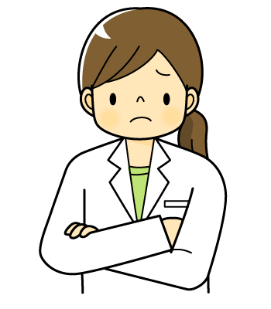

感染を防ぐためには

HIVは血液や精液・膣分泌液が体内に入ったり触れたりすることで感染します。

性交・オーラルセックス（口腔性交）の際は必ずコンドームを使いましょう。

HIVは日常生活では感染しません

HIVは人の体内でしか生きられません。

握手、軽いキス、咳、くしゃみ、

食器の共有などでは感染しません。

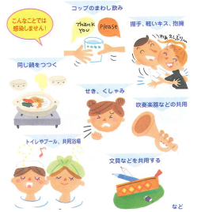



早期発見・早期治療が大切！

HIVに感染したことが早期にわかれば、薬を服用することで、エイズの発病や進行を抑えることができます。

早期発見・早期治療のために、検査を受けましょう。保健所では無料・匿名で血液検査を受けることができます。

県内保健所のエイズ・性感染症検査について(<http://www.pref.tottori.lg.jp/dd.aspx?menuid=11189>)

リンクサイト

HIV検査・相談マップ　全国のHIV/エイズ検査・相談窓口情報サイト

（<http://www.hivkensa.com/>）

　エイズ予防財団

（<http://www.jfap.or.jp/>）